
Memória Descritiva

Entrada – Sopa “Pôr-do-Sol na Taça”

Aspetos da dieta mediterrânica considerados

A sopa “Pôr-do-Sol na Taça” inspira-se nos princípios da dieta mediterrânica, privilegiando ingredientes simples, naturais e saudáveis, acessíveis na maior parte das casas. O azeite virgem extra é utilizado como principal fonte de gordura, fornecendo lípidos monoinsaturados benéficos para a saúde cardiovascular.
A escolha da batata doce é estratégica: embora seja ligeiramente mais cara do que a batata comum, é considerada muito mais saudável devido ao seu índice glicémico mais baixo. Isto significa que a energia fornecida é libertada de forma gradual, evitando picos de glicose no sangue, mantendo a sensação de saciedade por mais tempo e promovendo uma resposta metabólica mais estável. Além disso, a batata doce é rica em fibras, vitaminas do complexo B e antioxidantes naturais, como o beta-caroteno, que contribuem para o fortalecimento do sistema imunitário e a saúde celular. A sua textura cremosa após a cozedura permite obter uma sopa homogénea e reconfortante, mantendo o sabor doce e natural do alimento.
Os noodles de arroz complementam a sopa com hidratos de carbono leves e de baixo potencial alergénico, sendo adequados para pessoas com intolerância ao glúten. Já a salsa fresca não serve apenas para embelezar o prato: é uma fonte de micronutrientes e antioxidantes que acrescentam frescor, aroma e vitalidade ao prato, reforçando o seu valor nutricional.
Esta combinação de ingredientes resulta numa sopa equilibrada, nutritiva e visualmente apelativa, adequada para diferentes públicos, incluindo pessoas com restrições alimentares, e que respeita os princípios da dieta mediterrânica. O cuidado na escolha da batata doce, aliada aos noodles e à salsa, demonstra que é possível criar um prato saboroso, saudável e com efeito positivo na glicemia, mesmo em refeições simples e económicas.

Justificação da escolha dos pratos e ingredientes
A preparação da sopa “Pôr-do-Sol na Taça” baseou-se na combinação de saúde, sabor, praticidade e inclusão. A batata doce foi escolhida não apenas pelo seu valor nutricional elevado, mas também pelo seu efeito positivo na resposta glicémica, permitindo uma libertação de energia lenta e sustentada. Esta característica torna a sopa adequada para qualquer pessoa, incluindo aqueles que precisam de controlar a glicose, ao mesmo tempo que fornece fibras, vitaminas e antioxidantes que promovem saciedade e bem-estar geral. Apesar de ser ligeiramente mais cara do que alternativas comuns, o seu perfil nutricional justifica totalmente a escolha.
Os noodles de arroz foram incorporados para dar textura e completar os hidratos de carbono de forma leve, segura e inclusiva, tornando a sopa apropriada para pessoas com intolerâncias ao glúten ou sensibilidades alimentares. O azeite virgem extra e o pimentão doce foram selecionados tanto pelo sabor agradável e aroma acolhedor, como pelo aporte de antioxidantes e gorduras saudáveis, reforçando a função nutricional da sopa sem recorrer a ingredientes processados.
A salsa fresca cumpre um papel duplo: valoriza a apresentação com cor e frescor e acrescenta vitaminas e minerais essenciais, reforçando a densidade nutricional do prato.
Cada ingrediente foi pensado para contribuir de forma equilibrada, permitindo que a sopa seja acessível, nutritiva, saborosa e visualmente apelativa, mostrando que uma refeição simples pode ser inclusiva e de qualidade, adequada para diferentes públicos e contextos.

Valores nutricionais
Valores nutricionais estimados por ingrediente (aproximados) por 2 pessoas:
Ingredientes | Energia  (kcal) | Lípidos  (g) | Saturados  (g) | Hidratos de carbono  (g) | Açúcares  (g) | Fibra  (g) | Proteínas  (g) | Sal  (g)
Batata Doce  (300 g) | 240 kcal | 0.3 g | 0.1 g | 55 g | 10 g | 6 g | 4 g | 0.1 g
Noodles arroz  (60 g ) | 210 kcal | 0.4 g | 0.1 g | 46 g | 0 g | 1 g | 4 g | 0.01 g
Azeite | 90 kcal | 10 g | 1.5 g | 0 g | 0 g | 0 g | 0 g | 0 g
Pimentão doce | 6 kcal | 0.1 g | 0 g | 1 g | 0 g | 0.5 g | 0.2 g | 0 g
Salicórnia | 0 kcal | 0 g | 0 g | 0 g | 0 g | 0 g | 0 g | 1 g
Salsa | 1 kcal | 0 g | 0 g | 0.2 g | 0 g | 0.1 g | 0.1 g | 0 g
Cenoura | 98 | 0.6 g | 0.2 g | 23 g | 11.2 g | 6.8 g | 2.2 g | 0.20 g
Alho-francês | 92 | 0.4 g | 0 g | 21.2 g | 5.8 g | 2.8 g | 2.2 g | 0.06 g
Total (2 pessoas) | 737 kcal | 11.8 g | 1.9 g | 146 g | 27 g | 18.1 g | 13.6 g | 2.27g

Cálculo Económico do prato (estimativa) por 2 pessoas
Ingredientes | Custo
Batata Doce  (600 g) | 1.20€
Noodles arroz  (120 g ) | 0.90€
Azeite | 0.24€
Pimentão doce | 0.10€
Salicórnia | 1.00€
Salsa | 0.10€
Cenoura | 0.40€
Alho-francês | 0.60€
Custo Total do prato | 4.44€
Valores nutricionais estimados por ingrediente (aproximados) por 1 pessoa:
Ingredientes | Energia  (kcal) | Lípidos  (g) | Saturados  (g) | Hidratos de carbono  (g) | Açúcares  (g) | Fibra  (g) | Proteínas  (g) | Sal  (g)
Batata Doce  (100 g) | 120 kcal | 0.15 g | 0.05 g | 27.5 g | 5 g | 3 g | 2 g | 0.05 g
Noodles arroz  (40 g ) | 105 kcal | 0.2 g | 0.05 g | 23 g | 0 g | 0.5 g | 2 g | 0.005 g
Azeite | 45 kcal | 5 g | 0.75 g | 0 g | 0 g | 0 g | 0 g | 0 g
Pimentão doce | 3 kcal | 0.05 g | 0 g | 0.5 g | 0 g | 0.25 g | 0.1 g | 0 g
Salicórnia | 0 kcal | 0 g | 0 g | 0 g | 0 g | 0 g | 0 g | 0.5 g
Salsa | 1 kcal | 0 g | 0 g | 0.1 g | 0 g | 0.05 g | 0.05 g | 0 g
Cenoura | 49 kcal | 0.3 g | 0.1 g | 11.5 g | 5.6 g | 3.4 g | 1.1 g | 0.10 g
Alho-francês | 46 kcal | 0.2 g | 0 g | 10.6 g | 2.9 g | 1.4 g | 1.1 g | 0.03 g
Total (1 pessoa) | 369 kcal | 5.9 g | 0.95 g | 73 g | 13.5g | 9.5 g | 6.26 g | 1.135  g

Cálculo Económico do prato (estimativa) por 1 pessoa
Ingredientes | Custo
Batata Doce (300 g) | 0.60€
Noodles arroz (60 g ) | 0.45€
Azeite | 0.12€
Pimentão doce | 0.05€
Salicórnia | 0.50€
Salsa | 0.05€
Cenoura | 0.20€
Alho-francês | 0.30€
Custo Total do prato | 2.22€

Aspetos de sustentabilidade do prato
- Sustentabilidade financeira:
O prato é económico porque utiliza ingredientes simples, acessíveis e facilmente encontrados na nossa região. Ao planear cuidadosamente as quantidades e proporções para 1 ou 2 pessoas, conseguimos manter o custo da ementa reduzido, sem comprometer a qualidade, o sabor ou o valor nutricional da refeição. Além disso, esta escolha de ingredientes locais ajuda a apoiar produtores da região, tornando o prato não só acessível, mas também responsável e sustentável do ponto de vista económico.
- Sustentabilidade ambiental:
O prato utiliza ingredientes frescos, maioritariamente vegetais, que exigem baixo consumo de energia e recursos na sua produção. A utilização de produtos locais diminui o impacto ambiental associado ao transporte e embalagens, contribuindo para uma menor pegada ecológica.
- Sustentabilidade social:
A receita promove hábitos alimentares saudáveis, com vegetais ricos em nutrientes, apoiando o bem-estar da comunidade. O fácil acesso aos ingredientes locais favorece o consumo de produtos regionais e o fortalecimento da economia local.

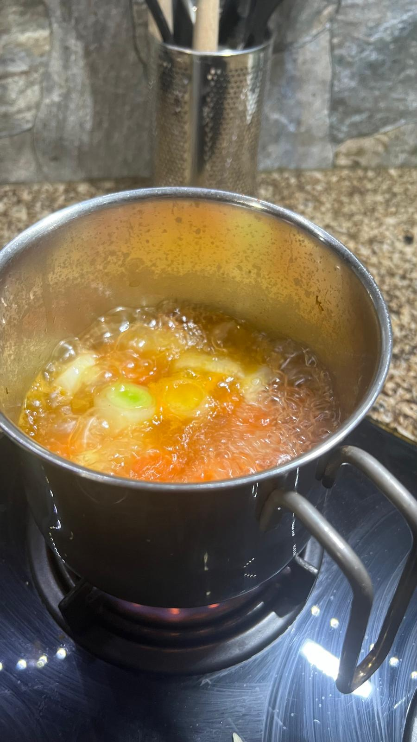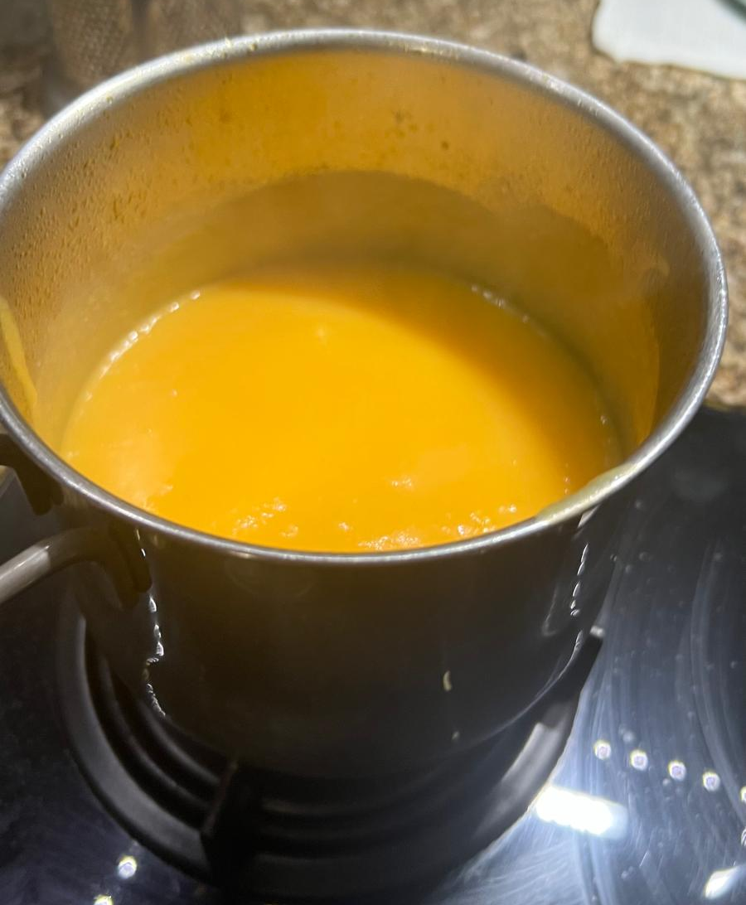
Figura 1- Legumes a cozer na panela Figura 2- Legumes já triturados
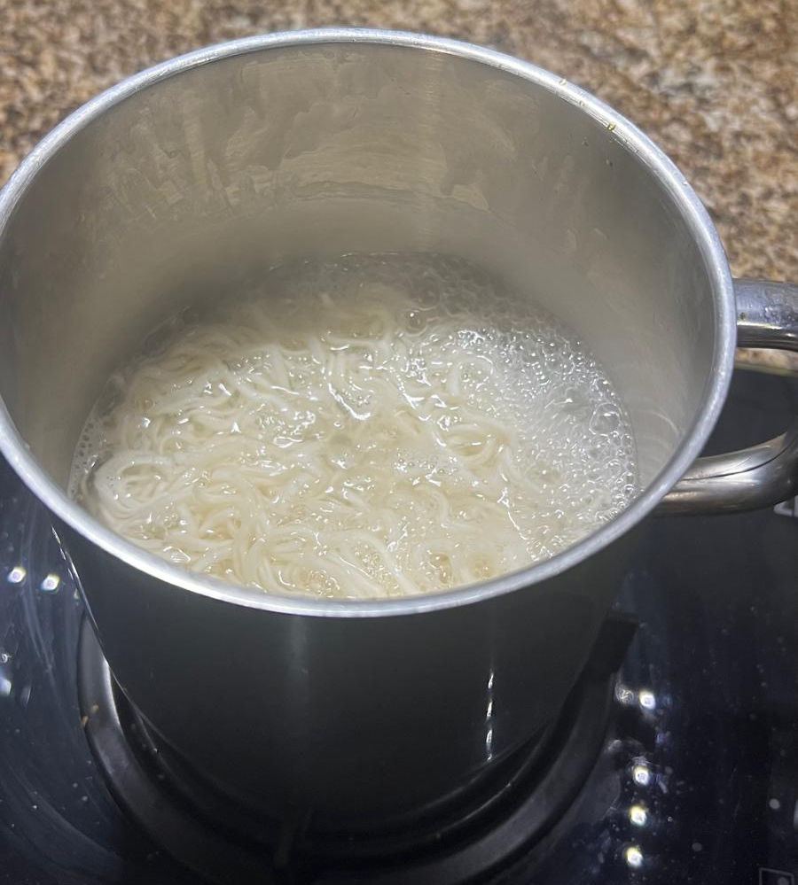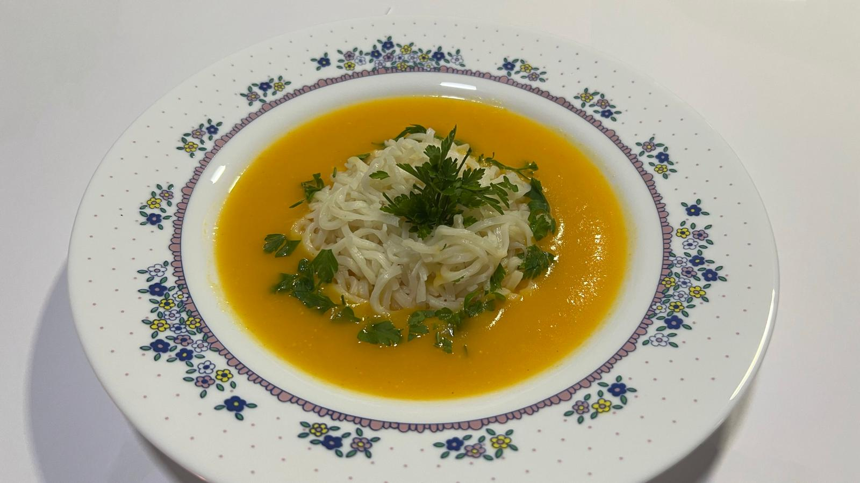
Figura 3 - Noodles a cozer Figura 4 - Resultado final da sopa Pôr-de-sol na taça

Prato Principal:
Tarte Saudável de Batata, Grão-de-bico e Legumes Adaptada

Aspetos da dieta mediterrânica considerados
A tarte “Pôr-do-Sol na Taça” inspira-se nos princípios da dieta mediterrânica, privilegiando ingredientes naturais, frescos e nutritivos, fáceis de encontrar em qualquer cozinha. O azeite virgem extra é a principal fonte de gordura, oferecendo lípidos monoinsaturados que beneficiam a saúde cardiovascular.
A base de batata cozida e grão-de-bico proporciona uma energia libertada de forma gradual, mantendo a saciedade e evitando picos de glicose no sangue. Os vegetais variados cenoura, pimentos, courgette e rúcula acrescentam fibras, vitaminas e antioxidantes, fortalecendo o sistema imunitário e dando cor e frescor à refeição.
O recheio combina linhaça, iogurtes sem lactose e queijo Paços brick, equilibrando proteínas, gorduras saudáveis e textura cremosa. As ervas aromáticas, a salicórnia e o pimentão doce intensificam o sabor, conferindo aroma e profundidade nutricional, sem recorrer a ingredientes processados.
A salada colorida que acompanha a tarte, com pepino, couve roxa e canónigos, reforça a densidade nutricional, oferecendo micronutrientes essenciais e fibra extra. Esta combinação torna a refeição equilibrada, inclusiva e visualmente apelativa, adequada a diferentes públicos e restrições alimentares.
Justificação da escolha dos pratos e ingredientes
A escolha dos ingredientes da tarte e da salada foi pensada para unir saúde, sabor, praticidade e inclusão:
- Batata e grão-de-bico: fornecem hidratos de carbono e proteína vegetal de libertação lenta, promovendo saciedade e estabilidade metabólica.
- Vegetais variados: ricos em antioxidantes, vitaminas e minerais, aumentam a densidade nutricional e a atratividade visual do prato.
- Linhaça e iogurte sem lactose: equilibram gorduras saudáveis e proteínas, tornando o prato adequado a intolerâncias alimentares.
- Azeite, pimentão doce e ervas aromáticas: reforçam o sabor e o aroma, mantendo o valor nutricional e a naturalidade da refeição.
- Queijo e flores comestíveis: adicionam textura, sabor e apresentação, tornando a refeição mais agradável e completa.
Cada ingrediente foi cuidadosamente pensado para criar uma refeição saborosa, equilibrada, nutritiva e acessível, mostrando que pratos simples podem ser de qualidade e inclusivos.

Valores nutricionais
Valores nutricionais estimados por ingrediente (aproximados) por 6 pessoas:
Ingredientes | Energia  (kcal) | Lípidos  (g) | Saturados  (g) | Hidratos de carbono  (g) | Açúcares  (g) | Fibra  (g) | Proteínas  (g) | Sal  (g)
Batata (200 g) | 172 kcal | 0.2 g | 0 g | 40 g | 2 g | 3.2 g | 4 g | 0.1 g
Grão de bico | 164 kcal | 2.6 g | 0.3 g | 27 g | 4.8 g | 7.6 g | 8.9 g | 0.02 g
Azeite | 90 kcal | 10 g | 1.4 g | 0 g | 0 g | 0 g | 0 g | 0 g
Linhaça | 216 kcal | 16 g | 1.5 g | 12 g | 0.3 g | 11 g | 8 g | 0.03 g
Iogurte s/lactose | 130 kcal | 5 g | 3 g | 10 g | 10 g | 0 g | 9 g | 0.2 g
Malva seca | 3 kcal | 0 g | 0 g | 0.5 g | 0 g | 0.3 g | 0.1 g | 0 g
Rúcula | 10 kcal | 0.1 g | 0 g | 1.5 g | 0.4 g | 0.6 g | 1.1 g | 0.03 g
Cenoura | 25 kcal | 0.1 g | 0 g | 6 g | 3 g | 1.8 g | 0.5 g | 0.05 g
Pimentos | 31 kcal | 0.3 g | 0 g | 7 g | 4 g | 2 g | 1 g | 0.05 g
Courgette | 25 kcal | 0.2 g | 0 g | 4 g | 2 g | 1.2 g | 1.7 g | 0.03 g
Salicórnia | 2 kcal | 0 g | 0 g | 0.4 g | 0 g | 0.3 g | 0.2 g | 0.35 g
Queijo Paços brick | 330 kcal | 27 g | 17 g | 2 g | 0.5 g | 0 g | 22 g | 1.2 g
Cebola e Alho | 8 kcal | 0 g | 0 g | 2 g | 0.5 g | 0.5 g | 0.3 g | 0.02 g
Flores Comestíveis | 2 kcal | 0 g | 0 g | 0.5 g | 0 g | 0.2 g | 0.1 g | 0 g
Couve Roxa | 23 kcal | 0.1 g | 0 g | 5 g | 2 g | 2 g | 1 g | 0 g
Canónigos | 11 kcal | 0.2 g | 0 g | 1.5 g | 0.4 g | 0.6 g | 1.3 g | 0 g
Pepino | 8 kcal | 0 g | 0 g | 1.5 g | 0.8 g | 0.5 g | 0.3 g | 0 g
Total do prato  (6 pessoas) | 1250 kcal | 61.8 g | 23.2 g | 120.9 g | 30.7 g | 31.8 g | 59.5 g | 2.08 g

Cálculo Económico do prato (estimativa) por 6 pessoas
Ingredientes | Custo
Batata | 0.60€
Grão-de-bico | 0.40€
Azeite | 0.12€
Linhaça | 0.40€
Iogurte s/lactose | 1.00€
Malva Seca | 0.05€
Rúcula | 0.60€
Cenoura | 0.20€
Pimentos | 0.90€
Courgette | 0.50€
Salicórnia | 0.50€
Queijo Paços brick | 1.50€
Cebola e Alho | 0.10€
Flores Comestíveis | 0.30€
Couve Roxa | 0.30€
Canónigos | 0.60€
Pepino | 0.20€
Custo Total da Ementa | 8.37€

Valores nutricionais estimados por ingrediente (aproximados) por 2 pessoas:
Ingredientes | Energia  (kcal) | Lípidos  (g) | Saturados  (g) | Hidratos de carbono  (g) | Açúcares  (g) | Fibra  (g) | Proteínas  (g) | Sal  (g)
Batata (200 g) | 58 kcal | 0.06 g | 0 g | 13.3 g | 0.7 g | 1.1 g | 1.3 g | 0.04 g
Grão de bico | 54 kcal | 0.88 g | 0.1 g | 9 g | 1.6 g | 2.6 g | 2.96 g | 0.006 g
Azeite | 30 kcal | 3.4 g | 0.49 g | 0 g | 0 g | 0 g | 0 g | 0 g
Linhaça | 72 kcal | 5.4g | 0.5 g | 4 g | 0.1 g | 3.6 g | 2.6 g | 0.01 g
Iogurte s/lactose | 44 kcal | 1.7g | 1.02 g | 6.6 g | 6.6 g | 0 g | 3 g | 0.06 g
Malva seca | 1 kcal | 0 g | 0 g | 0.16 g | 0 g | 0.1 g | 0.04 g | 0 g
Rúcula | 3.4 kcal | 0.04 g | 0 g | 0.5 g | 0.14 g | 0.2 g | 0.36 g | 0.01 g
Cenoura | 8 kcal | 0.04 g | 0 g | 2 g | 1 g | 0.6 g | 0.16 g | 0.02 g
Pimentos | 10 kcal | 0.1 g | 0 g | 2.4 g | 1.4 g | 0.66 g | 0.34 g | 0.01 g
Courgette | 8 kcal | 0.06 g | 0 g | 1.4 g | 0.7 g | 0.4 g | 0.56 g | 0.01 g
Salicórnia | 0.6 kcal | 0 g | 0 g | 0.14 g | 0 g | 0.1 g | 0.06 g | 0.12 g
Queijo Paços brick | 111 kcal | 9 g | 5.6 g | 0.66 g | 0.16 g | 0 g | 7.4 g | 0.40 g
Cebola e Alho | 2.6 kcal | 0 g | 0 g | 0.66 g | 0.16 g | 0.16 g | 0.1 g | 0 g
Flores Comestíveis | 0.6 kcal | 0 g | 0 g | 0.16 g | 0 g | 0.6 g | 0.04 g | 0 g
Couve Roxa | 7.6 kcal | 0.04 g | 0 g | 1.66 g | 0.66 g | 0.66 g | 0.34 g | 0 g
Canónigos | 3.6 kcal | 0.06 g | 0 g | 0.5 g | 0.14 g | 0.2 g | 0.44 g | 0 g
Pepino | 2.6 kcal | 0 g | 0 g | 0.5 g | 0.26 g | 0.16 g | 0.1 g | 0 g
Total do prato  (6 pessoas) | 468 kcal | 20.6 g | 7.7 g | 39.3 g | 9.2 g | 9.3 g | 19.4 g | 0.68 g

Cálculo Económico do prato (estimativa) por 2 pessoas
Ingredientes | Custo
Batata | 0.20€
Grão-de-bico | 0.13€
Azeite | 0.04€
Linhaça | 0.13€
Iogurte s/lactose | 0.33€
Malva Seca | 0.02€
Rúcula | 0.20€
Cenoura | 0.07€
Pimentos | 0.30€
Courgette | 0.17€
Salicórnia | 0.17€
Queijo Paços brick | 0.50€
Cebola e Alho | 0.01€
Flores Comestíveis | 0.10€
Couve Roxa | 0.02€
Canónigos | 0.03€
Pepino | 0.07€
Custo Total da Ementa | 3.75€

Aspetos de sustentabilidade do prato

Sustentabilidade Ambiental
A refeição evidencia práticas alimentares sustentáveis, privilegiando ingredientes locais, frescos e sazonais. A inclusão do grão-de-bico, uma leguminosa de baixa pegada ambiental, contribui para reduzir a dependência de proteína animal e o impacto ecológico global.
A preparação da tarte e dos acompanhamentos promove o aproveitamento integral dos ingredientes e evita desperdícios, enquanto o recurso a produtos de época diminui a energia associada à produção, conservação e transporte.
As plantas silvestres desempenham um papel fundamental na sustentabilidade do prato, uma vez que crescem espontaneamente em ambientes naturais, sem necessidade de irrigação intensiva, fertilizantes ou pesticidas. Este modo de crescimento reduz significativamente o impacto ambiental e valoriza a biodiversidade local, promovendo ecossistemas mais equilibrados e resilientes.
A salicórnia, utilizada ao longo de todo o prato como substituto do sal industrial, constitui um excelente exemplo deste recurso sustentável. Colhida de forma responsável em ecossistemas costeiros portugueses, é um ingrediente natural que não requer processamento industrial, reduzindo a pegada ambiental do tempero. A sua utilização permite enriquecer os diferentes componentes da refeição, acrescentando sabor, textura e benefícios nutricionais, ao mesmo tempo que reforça a ligação entre o prato e os ecossistemas nativos

Sustentabilidade Financeira
A receita é económica e acessível, utilizando ingredientes simples como batata, ovos, legumes e iogurte. A tarte rende cerca de seis porções, permitindo refeições para várias pessoas sem aumentar significativamente o investimento.
O queijo, usado em quantidade moderada, combinado com o grão-de-bico, garante equilíbrio nutricional, valor visual e sabor sem comprometer o orçamento. A Salada Colorida acrescenta frescura e volume à refeição de forma económica, tornando-a completa e acessível.

Sustentabilidade Social
A Tarte Saudável de Batata, Grão-de-bico e Legumes (“Jardim Encantado”) promove hábitos alimentares saudáveis ao combinar vegetais frescos, nutritivos e variados. Cada ingrediente foi escolhido para fornecer vitaminas, minerais, fibras e proteínas de forma equilibrada, apoiando o bem-estar de quem consome a refeição.
O acesso fácil aos ingredientes locais, como batata, grão-de-bico, legumes da época e ervas aromáticas, incentiva o consumo de produtos da região, reforçando a economia local e o apoio a pequenos produtores. Além disso, a inclusão da salada colorida com pepino, couve roxa e canónigos complementa a refeição, oferecendo frescor, micronutrientes e promovendo escolhas alimentares conscientes dentro da comunidade.
Este prato demonstra que uma refeição saudável, inclusiva e apelativa pode ser socialmente responsável, incentivando hábitos de alimentação equilibrados e sustentáveis para todos.

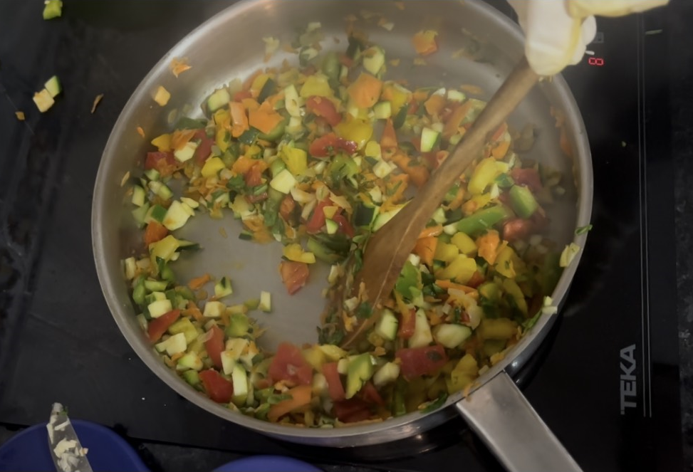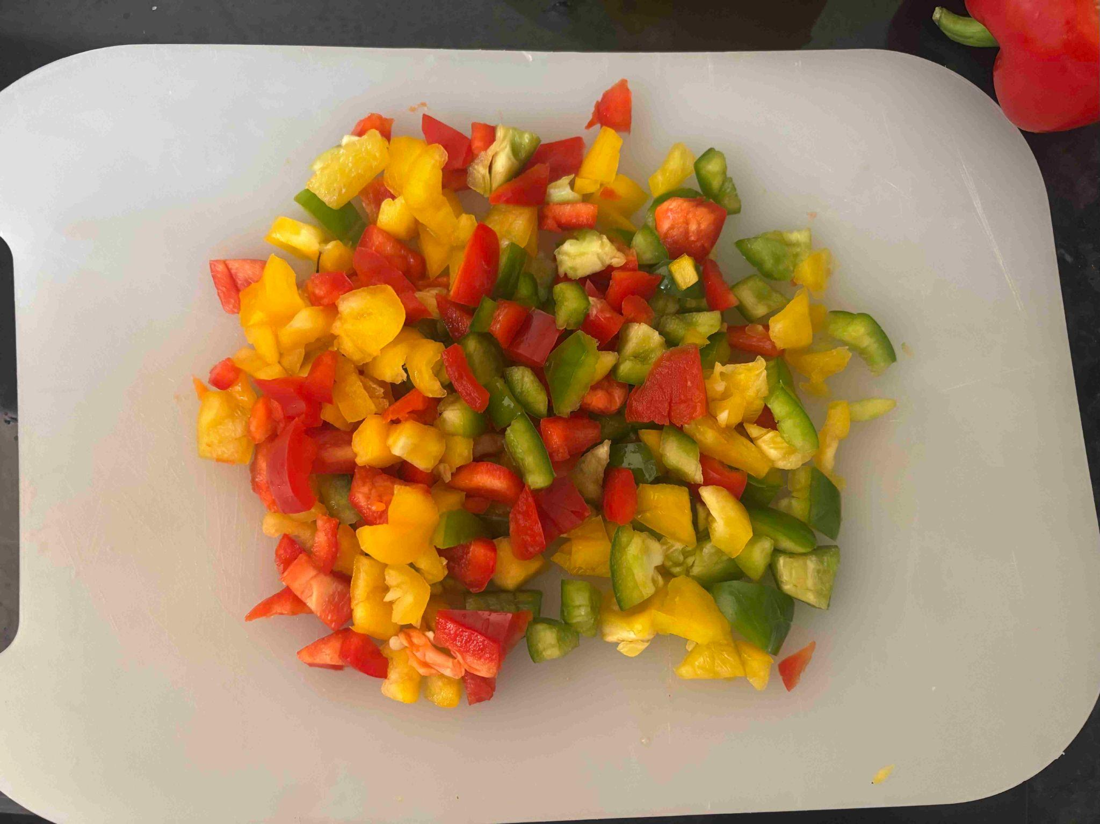
Figura 5 e 6- Método de confeção da tarte
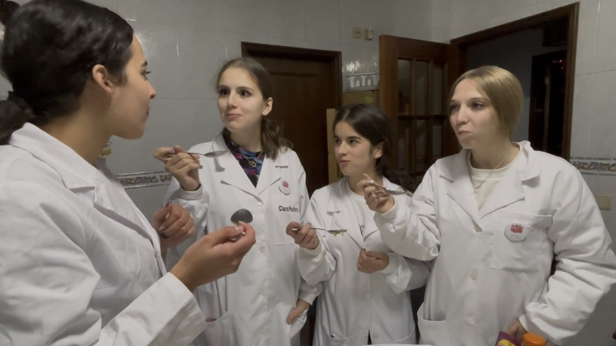
Figura 7- Prova de degustação realizada pelas alunas
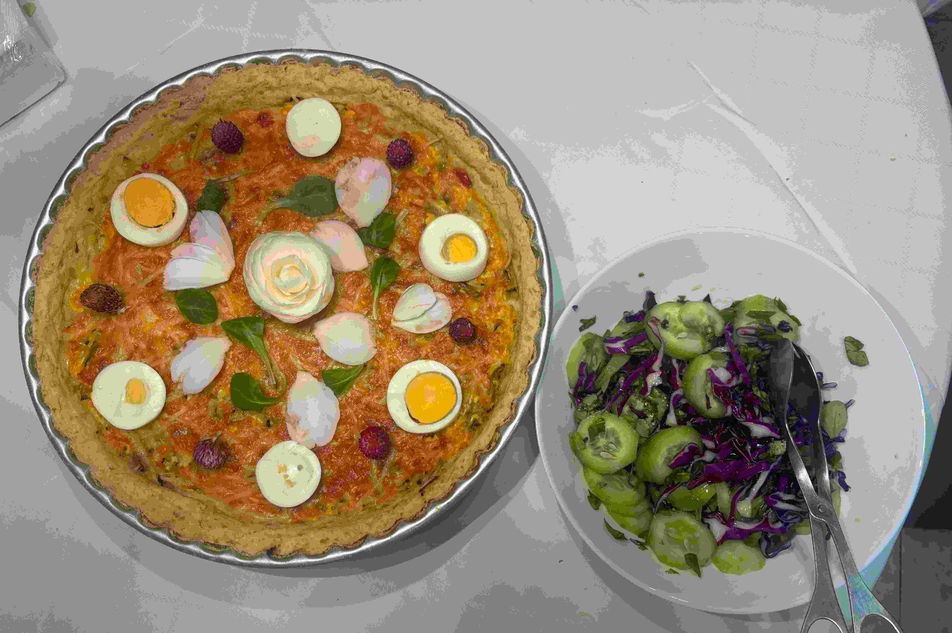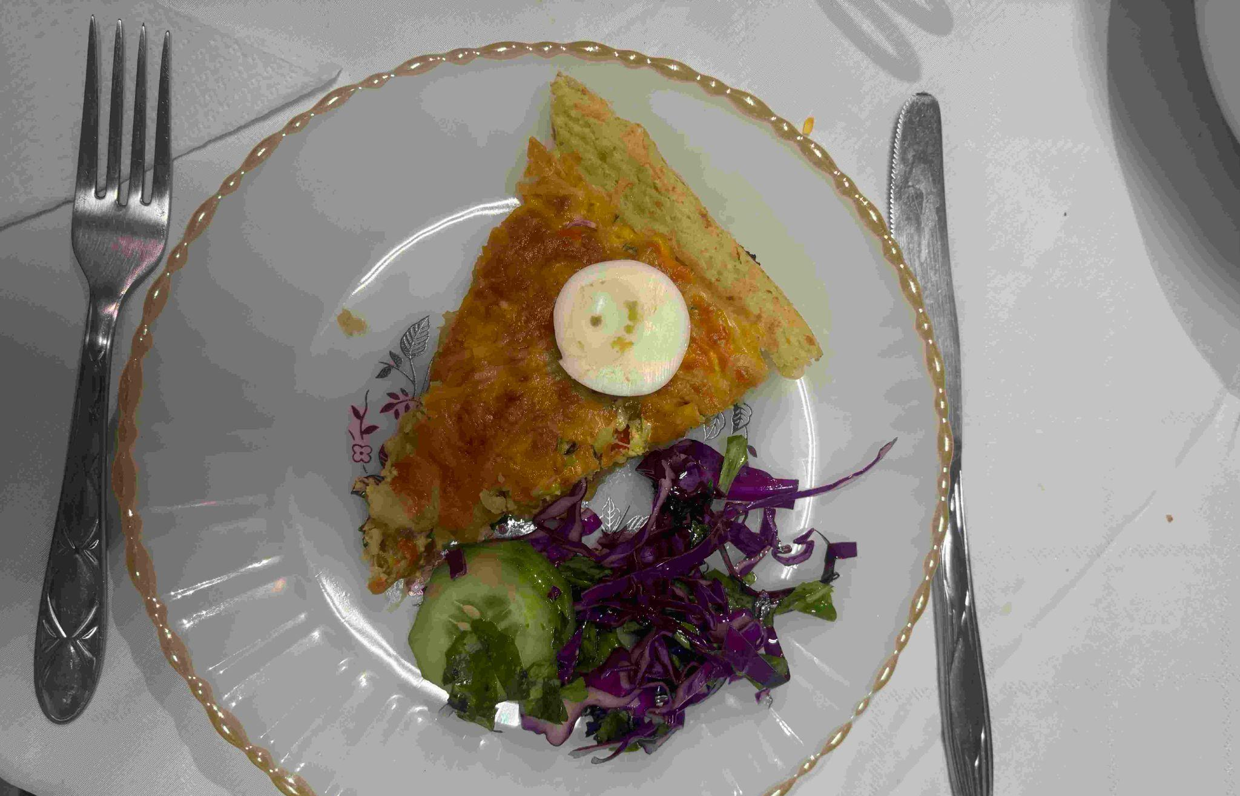
Figura 8 e 9 - Resultado final da Tarte Jardim Encantado

Sobremesa:
Pequenas Delícias de limão

Aspetos da dieta mediterrânica considerados

A sobremesa “Pequenas Delícias de Limão” inspira-se nos princípios da dieta mediterrânica, privilegiando ingredientes naturais, frescos e nutritivos, facilmente encontrados em qualquer cozinha. O iogurte natural é a base do recheio, fornecendo proteínas de qualidade e cálcio, contribuindo para uma sobremesa leve e saudável.
A base de bolacha Maria triturada e creme vegetal confere textura crocante e cremosa, mantendo o sabor apelativo sem recorrer a ingredientes processados de elevado teor industrial. O mel, como adoçante natural, fornece energia de libertação gradual, evitando picos de glicose no sangue e mantendo a sobremesa doce de forma equilibrada.
O limão, em raspa e sumo, acrescenta vitamina C e antioxidantes, conferindo frescor, aroma e um toque cítrico que valoriza o sabor natural da sobremesa. A gelatina garante consistência e textura cremosa, tornando a sobremesa visualmente apelativa e fácil de servir.
Esta combinação resulta numa sobremesa leve, equilibrada e nutritiva, adequada a diferentes públicos, mantendo a frescura e a leveza típica das sobremesas mediterrânicas.

Justificação da escolha dos ingredientes
A sobremesa “Pequenas Delícias de Limão” foi concebida para combinar saúde, sabor e leveza de forma equilibrada. A base de bolacha Maria triturada e creme vegetal cria uma textura crocante e cremosa que contrasta com a suavidade do recheio, tornando a sobremesa agradável ao paladar sem recorrer a ingredientes processados.
O iogurte natural constitui o coração do recheio, fornecendo proteínas e cálcio essenciais, ao mesmo tempo que mantém a sobremesa leve e nutritiva. O limão, tanto em raspa como em sumo, adiciona frescor, aroma e uma dose de vitamina C, equilibrando a doçura natural do mel, que adoça de forma gradual e saudável.
A gelatina garante que o recheio mantenha a consistência cremosa, conferindo elegância e facilidade na apresentação. Cada ingrediente foi cuidadosamente pensado para que a sobremesa seja leve, saborosa e visualmente apelativa, demonstrando que pequenas delícias podem ser nutritivas, frescas e alinhadas com os princípios da dieta mediterrânica, sem perder a simplicidade e acessibilidade.
Valores nutricionais
Valores nutricionais estimados por ingrediente (aproximados) por 2 pessoas:
Ingredientes | Energia  (kcal) | Lípidos  (g) | Saturados  (g) | Hidratos de carbono  (g) | Açúcares  (g) | Fibra  (g) | Proteínas  (g) | Sal  (g)
Bolacha Maria (200g) | 980 kcal | 8 g | 2 g | 208 g | 56 g | 4 g | 16 g | 0.4 g
Creme Vegetal (120g) | 840 kcal | 92 g | 12 g | 6 g | 0 g | 0 g | 0 g | 0.6 g
Iogurte Vegetal | 300 kcal | 15 g | 9 g | 24 g | 24 g | 0 g | 20 g | 0.5 g
Raspa de limão | 10 kcal | 0 g | 0 g | 3 g | 0 g | 1 g | 0.1 g | 0 g
Sumo de limão | 10 kcal | 0 g | 0 g | 3 g | 1 g | 0.5 g | 0.1 g | 0 g
Mel | 128 kcal | 0 g | 0 g | 34 g | 34 g | 0 g | 0 g | 0 g
Gelatina | 14 kcal | 0 g | 0 g | 0 g | 0 g | 0 g | 3 g | 0 g
Total (2  pessoas) | 2282 kcal | 115 g | 23 g | 278 g | 115 g | 5.5 g | 39.2 g | 1.5 g

Cálculo Económico do prato (estimativa) por 2 pessoas

Ingredientes | Custo
Bolacha Maria (200g) | 1.80€
Creme Vegetal (120g) | 1.20€
Iogurte Vegetal | 1.50€
Raspa de limão | 0.60€
Sumo de limão | 0.30€
Mel | 0.40€
Gelatina | 0.10€
Custo Total da Receita | 5.90€

Valores nutricionais estimados por ingrediente (aproximados) por 6 pessoas:
Ingredientes | Energia  (kcal) | Lípidos  (g) | Saturados  (g) | Hidratos de carbono  (g) | Açúcares  (g) | Fibra  (g) | Proteínas  (g) | Sal  (g)
Bolacha Maria (600g) | 2940 kcal | 24 g | 6 g | 624 g | 168 g | 12 g | 48 g | 1.2 g
Creme Vegetal (360g) | 2520 kcal | 276 g | 36 g | 18 g | 0 g | 0 g | 0 g | 1.8 g
Iogurte Vegetal | 900 kcal | 45 g | 27 g | 72 g | 72 g | 0 g | 60 g | 1.5 g
Raspa de limão | 60 kcal | 0 g | 0 g | 18 g | 6 g | 6 g | 0.6 g | 0 g
Sumo de limão | 60 kcal | 0 g | 0 g | 102 g | 102 g | 0 g | 0.6 g | 0 g
Mel | 384 kcal | 0 g | 0 g | 0 g | 0 g | 0 g | 0 g | 0 g
Gelatina | 42 kcal | 0 g | 0 g | 0 g | 0 g | 0 g | 9 g | 0 g
Total (6  pessoas) | 6906 kcal | 345 g | 69 g | 934 g | 348 g | 18 g | 118.2 g | 4.5 g

Cálculo Económico do prato (estimativa) por 6 pessoas
Ingredientes | Quantidade | Custo
Bolacha Maria (200g) | 600 g | 5.40 €
Creme Vegetal (120g) | 360 g | 3.60 €
Iogurte Vegetal | 1.5 L | 4.50 €
Limão | 6 unidades | 1.80 €
Mel | 120 g | 1.20 €
Gelatina | 6 folhas | 0.30 €
Custo Total da Receita | ___________ | 16.80 €

Aspetos de sustentabilidade do prato

Sustentabilidade Ambiental
A sobremesa Pequenas Delícias de Limão apresenta uma preocupação ambiental através da escolha de ingredientes simples e de fácil acesso, com baixo nível de processamento industrial. O limão é um fruto amplamente produzido em Portugal e noutros países mediterrânicos, o que reduz a necessidade de longos transportes e, consequentemente, a pegada carbónica associada. A utilização de produtos lácteos sem lactose permite uma maior versatilidade alimentar sem necessidade de recorrer a alternativas altamente industrializadas.
O formato de mini-tartes contribui também para a redução do desperdício alimentar, uma vez que permite um melhor controlo das porções servidas. A confeção caseira evita embalagens excessivas e promove um consumo mais consciente, valorizando preparações simples e sustentáveis.

Sustentabilidade financeira
Do ponto de vista económico, trata-se de uma sobremesa acessível, preparada com ingredientes comuns e de custo moderado, como bolacha, iogurte, limão e mel. Apesar de alguns produtos específicos, como a bolacha sem glúten ou o creme vegetal sem lactose, terem um preço ligeiramente superior, o custo final mantém-se equilibrado quando distribuído por várias porções.
A opção por 6 mini-tartes permite otimizar os ingredientes utilizados e garantir várias doses com um único preparo, tornando a receita financeiramente vantajosa para contextos familiares, escolares ou institucionais, sem comprometer a qualidade ou a apresentação.

Sustentabilidade social
Esta sobremesa promove a inclusão alimentar, pois foi adaptada para pessoas com intolerância à lactose e sensibilidade ao glúten, permitindo que mais indivíduos possam usufruir do mesmo prato. Esta preocupação contribui para uma alimentação mais justa e equitativa, respeitando diferentes necessidades nutricionais e de saúde.
Além disso, o carácter simples da receita facilita a sua reprodução em diversos contextos sociais, incentivando a partilha, o convívio e a valorização da alimentação caseira. A sobremesa demonstra que é possível conciliar prazer, saúde e responsabilidade social, reforçando a importância de escolhas alimentares conscientes e inclusivas.
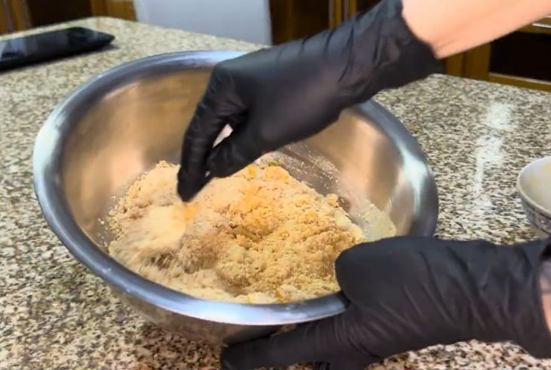
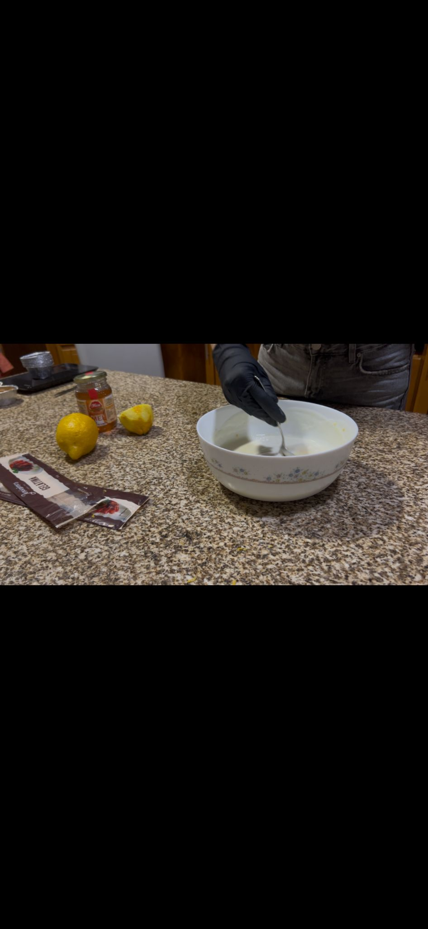
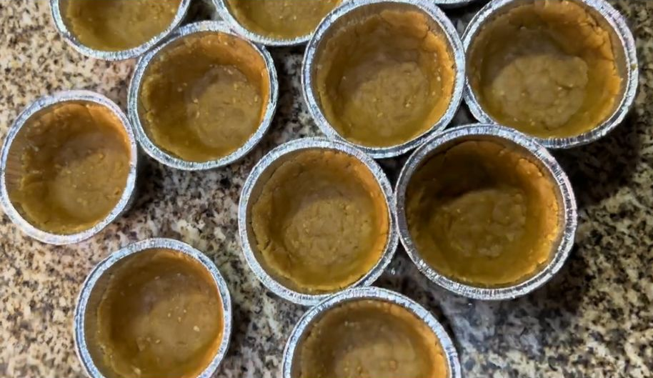
Figura 10, 11 e 12 - Modo de confeção das delícias
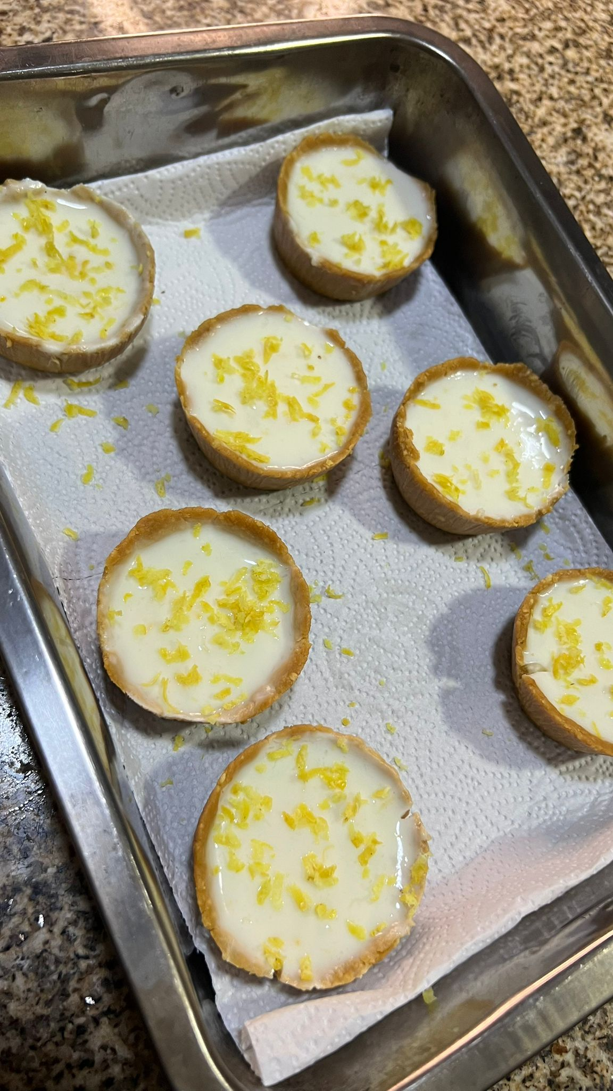

Figura 13 - Resultado das Pequenas Delícias de limão

Alunas: Anabela Brandão nº 1, Clara Pacheco nº 3, Letícia Maia nº 8 e Leonor Ribeiro nº 17
Curso Profissional Técnico Auxiliar de Saúde

